AWS Weekly Roundup: Các AWS Summit Sắp Tới, Amazon Q Developer, Cập Nhật Amazon CloudFront và Nhiều Hơn Nữa (21 tháng 4 năm 2025)

**Tác giả: Channy Yun (윤석찬)**Ngày: 21 tháng 4 năm 2025  
Danh mục: Amazon CloudFront, Amazon Q Developer, Announcements, AWS Config, AWS Control Tower, AWS Wavelength, Lambda@Edge, Launch, News

# Giới Thiệu

Tuần trước, chúng tôi đã có AWS Summit Amsterdam, một trong những sự kiện Amazon Web Services (AWS) toàn cầu mang đến cho bạn cơ hội học hỏi từ các nhà lãnh đạo kỹ thuật và ngành, cũng như gặp gỡ các chuyên gia AWS và các chuyên gia có cùng chí hướng. Đặc biệt, hầu hết các AWS Summit đều có Developer và Community Lounges trong khu triển lãm của họ.  
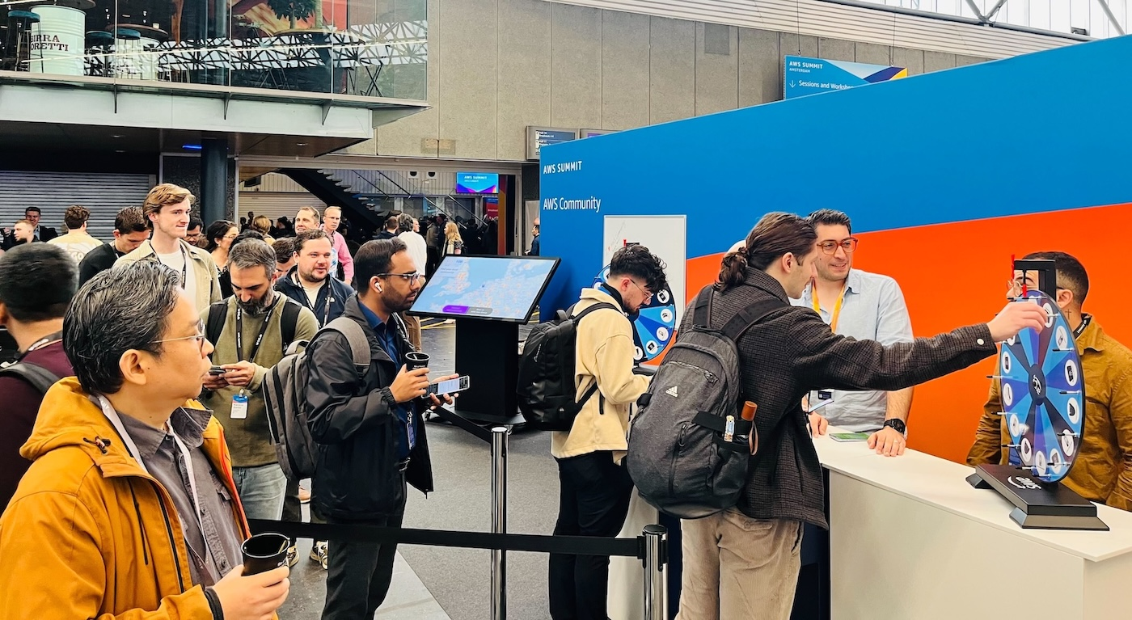  
Tại đây, bạn có thể trải nghiệm các dịch vụ AI tạo sinh dành cho nhà phát triển hoặc tham gia các phiên dành cho nhà phát triển được chuẩn bị bởi cộng đồng AWS. Bạn cũng có thể thử vòng quay may mắn, nơi bạn có thể nhận được những món quà đặc biệt sau khi đăng ký AWS Builder ID để sử dụng Amazon Q Developer, AWS Skill Builder, AWS re:Post và AWS Community dành cho nhà phát triển.  
  
Kiểm tra lịch trình của bạn và tham gia AWS Summit tại thành phố gần bạn: Bangkok (29 tháng 4), London (30 tháng 4), Poland (5 tháng 5), Bengaluru (7-8 tháng 5), Hong Kong (8 tháng 5), Seoul (14-15 tháng 5), Dubai (21 tháng 5), Tel Aviv (28 tháng 5), Singapore (29 tháng 5), Stockholm (4 tháng 6), Sydney (4-5 tháng 6), Hamburg (5 tháng 6), Washington, D.C, (10-11 tháng 6), Madrid (11 tháng 6), Milan (18 tháng 6), Shanghai (19-20 tháng 6), Mumbai (19 tháng 6) và Tokyo (25-26 tháng 6).

# Các Ra Mắt Tuần Trước

Dưới đây là một số ra mắt đã thu hút sự chú ý của tôi:

## GitLab Duo với Amazon Q

GitLab Duo với Amazon Q hiện đã có sẵn chung cho khách hàng Self-Managed Ultimate, tích hợp các khả năng agent tiên tiến cho phát triển phần mềm. Nó cũng hỗ trợ hiện đại hóa Java, đảm bảo chất lượng nâng cao và tối ưu hóa đánh giá mã trực tiếp trong nền tảng DevSecOps doanh nghiệp của GitLab. Để tìm hiểu thêm, hãy đọc bài viết blog DevOps hoặc truy cập trang tích hợp Amazon Q Developer.

## Amazon Q Developer trong Region Europe (Frankfurt)

Khách hàng Amazon Q Developer Pro tier hiện có thể sử dụng và cấu hình Amazon Q Developer trong AWS Management Console và trong môi trường phát triển tích hợp (IDE) để lưu trữ dữ liệu trong Region Europe (Frankfurt). Nó thực hiện suy luận trong các Region Liên minh Châu Âu (EU) mang lại cho họ nhiều lựa chọn hơn về nơi dữ liệu của họ cư trú và truyền tải.

## 223 Quy Tắc AWS Config Mới trong AWS Control Tower

AWS Control Tower hỗ trợ thêm 223 quy tắc Config được quản lý trong Control Catalog cho các trường hợp sử dụng khác nhau như bảo mật, chi phí, độ bền và hoạt động. Với việc ra mắt này, bây giờ bạn có thể tìm kiếm, khám phá, kích hoạt và quản lý các quy tắc bổ sung này trực tiếp từ AWS Control Tower và quản trị nhiều trường hợp sử dụng hơn cho môi trường đa tài khoản của bạn.

## Amazon CloudFront Anycast Static IPs Hỗ Trợ cho Apex Domains

Bạn có thể dễ dàng sử dụng domain gốc của mình (ví dụ: example.com) với CloudFront. Tính năng mới này đơn giản hóa quản lý DNS bằng cách chỉ cung cấp ba địa chỉ IP tĩnh thay vì 21 địa chỉ trước đây, giúp cấu hình và quản lý apex domains với các phân phối CloudFront dễ dàng hơn.

## AWS Lambda@Edge Advanced Logging Controls

Tính năng này cải thiện cách các log hàm Lambda được thu thập, xử lý và tiêu thụ tại edge. Cải tiến này cung cấp cho bạn nhiều quyền kiểm soát hơn đối với dữ liệu logging của mình, giúp giám sát hành vi ứng dụng và giải quyết vấn đề nhanh chóng dễ dàng hơn.

## AWS Wavelength Zone Mới tại Dakar, Senegal

Với Wavelength Zone đầu tiên này ở châu Phi cận Sahara trong quan hệ đối tác với Sonatel, một chi nhánh của Orange, các nhà cung cấp phần mềm độc lập (ISV), doanh nghiệp và nhà phát triển hiện có thể sử dụng cơ sở hạ tầng và dịch vụ AWS để hỗ trợ các ứng dụng với yêu cầu cư trú dữ liệu, độ trễ thấp và khả năng phục hồi. AWS Wavelength có sẵn tại 31 thành phố trên toàn cầu trong quan hệ đối tác với bảy công ty viễn thông.

# Tin Tức AWS Khác

Dưới đây là một số mục tin tức bổ sung mà bạn có thể thấy thú vị:

## Workshop Amazon EKS Auto Mode

Workshop EKS Auto Mode cung cấp cho bạn kiến thức cần thiết để triển khai workload lên Amazon EKS sử dụng Auto Mode và hiểu được cách nó có thể hợp lý hóa các chi phí vận hành của việc chạy các ứng dụng Kubernetes.

## AWS Well-Architected Generative AI Lens

AWS Well-Architected Framework cung cấp các thực hành tốt nhất về kiến trúc để thiết kế và vận hành các workload AI tạo sinh trên AWS. Generative AI Lens sử dụng Well-Architected Framework để phác thảo các bước thực hiện đánh giá Well-Architected Framework cho các workload AI tạo sinh của bạn.

## Ví Dụ Mã AWS Security Reference Architecture (SRA) cho Generative AI

Các ví dụ mã SRA mới để bảo mật các workload AI tạo sinh bao gồm hai khả năng toàn diện tập trung vào suy luận mô hình an toàn và triển khai Retrieval Augmented Generation (RAG), bao gồm một loạt các thực hành tốt nhất về bảo mật sử dụng các dịch vụ AI tạo sinh AWS.

# Từ community.aws

Dưới đây là những bài viết yêu thích cá nhân của tôi từ community.aws:

**•** Giới Thiệu AWS Guidance for Multi-Provider LLM Access, bởi Todd Fortier

**•** Kiến Trúc Giải Pháp MCP An Toàn trên AWS: Từ Mối Đe Dọa đến Giảm Thiểu, bởi Roberto Catalano

**•** Robot Hình Người Điều Khiển Bằng Giọng Nói Sử Dụng Amazon Nova Sonic và AWS IoT, bởi Cyrus Wong

**•** Vibe Coding trong Thực Tế: Xây Dựng Game Nhảy Nền Tảng Cổ Điển với Amazon Q Developer CLI, bởi Haowen Huang

# Các Sự Kiện AWS Sắp Tới

Kiểm tra lịch của bạn và đăng ký cho các sự kiện AWS sắp tới:

## AWS re:Inforce

Đánh dấu lịch của bạn cho AWS re:Inforce (16-18 tháng 6) tại Philadelphia, PA. AWS re:Inforce là một hội nghị học tập tập trung vào các giải pháp bảo mật AWS, bảo mật đám mây, tuân thủ và danh tính. Bạn có thể đăng ký nhận cập nhật sự kiện ngay bây giờ!

## Sự Kiện AWS Partners

Bạn sẽ tìm thấy nhiều sự kiện AWS Partner sẽ truyền cảm hứng và giáo dục bạn, cho dù bạn chỉ mới bắt đầu hành trình đám mây hay bạn đang tìm cách giải quyết các thách thức kinh doanh mới.

## AWS Community Days

Tham gia các hội nghị do cộng đồng dẫn dắt với các cuộc thảo luận kỹ thuật, workshop và phòng thí nghiệm thực hành được dẫn dắt bởi các người dùng AWS chuyên gia và các nhà lãnh đạo ngành từ khắp nơi trên thế giới: Istanbul, Turkey (25 tháng 4), Prague, Czech Republic (25 tháng 4), Yerevan, Armenia (24 tháng 5), Zurich, Switzerland (25 tháng 5) và Bengaluru, India (25 tháng 5).  
  
Bạn có thể duyệt tất cả các sự kiện trực tiếp và ảo sắp tới.

# Kết Luận

Đó là tất cả cho tuần này. Hãy quay lại vào thứ Hai tới để có một Weekly Roundup khác!  
  
— Channy  
  
Bài viết này là một phần của loạt Weekly Roundup của chúng tôi. Hãy quay lại mỗi tuần để có bản tóm tắt nhanh về tin tức và thông báo thú vị từ AWS!  
  
Làm thế nào News Blog đang hoạt động? Hãy tham gia khảo sát 1 phút này!  
  
(Khảo sát này được lưu trữ bởi một công ty bên ngoài. AWS xử lý thông tin của bạn như được mô tả trong AWS Privacy Notice. AWS sẽ sở hữu dữ liệu thu thập được thông qua khảo sát này và sẽ không chia sẻ thông tin thu thập được với những người trả lời khảo sát.)

# Thông Tin Tác Giả

Channy Yun (윤석찬)

  
  
Channy là Principal Developer Advocate cho AWS cloud. Là một người đam mê web mở và blogger từ trái tim, anh ấy yêu thích việc học tập và chia sẻ công nghệ theo hướng cộng đồng.